ITU-R S.672-4建议书*
在使用对地静止卫星的卫星固定业务中
用做设计指标的卫星天线辐射方向图
（1990-1992-1993-1995-1997年）
国际电联无线电通信全会,
考虑到
a） 采用具有最佳有效辐射方向图的空间站天线将导致最有效地利用射频频谱和对地静止轨道；
b） 单馈源椭圆（或圆）形和多馈源成形波束天线两者都用于运行的空间站；
c） 虽然空间站天线的设计正在改进，但在基准辐射方向图能被采纳供协调使用之前，仍需要进一步的资料；
d） 空间站天线辐射方向图设计指标的采纳，将促进有效利用轨道的天线的制造和使用；
e） 为协调之用，只需规定空间站天线在有潜在干扰的方向上的辐射特性；
f） 为了扩大应用范围，数学表达式应尽可能简单，与实际预测相一致；
g） 然而，这些表达式应考虑到实际天线系统的特性，并能适应新兴的各项技术；
h） 由于测量上的困难，航天器天线的造型在大的偏离轴线角时会出现误差；
j） 运载工具有尺寸约束，使航天器天线的D/λ值受到限制，尤其是在诸如6/4 GHz频段的一些较低频率上：
k） 可用于定义空间站基准天线方向图的空间站天线方向图参数，诸如参考点、覆盖面积、等效峰值增益等，见附件1；
l） 为了制出覆盖等值线，已开发了两种计算机程序（见附件2），
ITU-R S.672-4建议书 1

建议
1 对于卫星固定业务中单馈源的圆形或椭圆形波束航天器天线，在覆盖区之外，下列辐射方向图应用做设计指标：
$$\begin{aligned} G(ψ)=G_{m}−3 (ψ/{ψ_{b}})^{α}\text{dBi}\text{对于} ψ_{b}≤ψ≤a ψ_{b} (1) \\ G(ψ)=G_{m}+L_{N}+\text{20} \text{log} z\text{dBi}\text{对于} a ψ_{b}<ψ≤0\text{.}5 b ψ_{b}(2a) \\ G(ψ)=G_{m}+L_{N}\text{dBi}\text{对于} 0\text{.}5b ψ_{b}<ψ≤b ψ_{b}(2b) \\ G(ψ)=X−\text{25} \text{log} ψ\text{dBi}\text{对于} b ψ_{b}<ψ≤Y (3) \\ G(ψ)=L_{F}\text{dBi}\text{对于} Y<ψ≤\text{90}°(4a) \\ G(ψ)=L_{B}\text{dBi}\text{对于} \text{90}\text{°<}ψ≤\text{180}°(4b)\end{aligned}$$
式中：
$X = G_{m} + L_{N} + \text{25} \text{log} (b ψ_{b}) 和 Y = b ψ_{b} {\text{10}}^{0\text{.}\text{04}(G_{m} + L_{N} – L_{F})}$
G ($ψ$) : 偏离主波束方向角度$ψ$上的增益（dBi）
G_{m} : 主瓣的最大增益（dBi）
$ψ$_{b} : 3 dB波束宽度的一半，指低于Gm 3 dB的平面上（°）
L_{N} : 相对于系统设计所要求峰值增益的近轴旁瓣电平（dB）
L_{F} = 0 dBi远旁瓣电平（dBi）
z : 辐射波束的（主轴/次轴）
L_{B} : 15+L_{N}+0.25 G_{m}+5 log z dBi或0 dBi及更高。
注1 — 适用于椭圆形波束的方向图需实验检验。表1中的a值是暂时的。
表 1
LN  （dB） | a | b | α
–20 | 2.58 $\sqrt{(1−\text{log}z)}$ | 6.32 | 2
–25 | 2.58 $\sqrt{(1−0\text{.}8\text{log}z)}$ | 6.32 | 2
–30 | – | 6.32 | –

表1给出L_{N} = –20 dB和–25 dB的旁瓣电平时a，b和α的数值。L_{N} = –30 dB时的a和α的数值需要进一步研究。邀请管理部门提供数据，以确定L_{N} = –30 dB时的a和α值；
2 对于卫星固定业务中的多馈源成形波束航天器天线，用做设计指标的辐射方向图，应根据天线类别和扫描比的范围从下列各公式中选择。
2 ITU-R S.672-4建议书
天线类别的定义
— A类天线的定义:
A类天线为其视轴位于覆盖区域之内的天线。
— B类天线的定义：
B类天线为其视轴位于一个或多个波束覆盖区之外的天线。
扫描比的定义
扫描比有两种定义：
§ 2中的扫描比6定义为，覆盖区中心（定义为最小面积椭圆的中心）和覆盖区边缘的一个点之间的角距离除以分波束的波束宽度。
§ 2.2和2.3中的扫描比S定义为，天线视轴与覆盖区边缘的一个点之间的角距离除以分波束的波束宽度。
在初始确定哪些建议项可应用于一副具体的A类天线时，应采用δ扫描比定义；
2.1 对于扫描比值δ≤ 3.5的A类天线:
$$G_{\text{dBi}} (Δψ) = \left\{\begin{matrix}G_{\text{ep}} + 0\text{.}\text{256} – \text{13}\text{.}\text{065} {\left(\frac{Δψ}{Q ψ_{0}} + 0\text{.}5\right)}^{2} \\ G_{\text{ep}} − \text{25} \\ G_{\text{ep}} – \text{25} + \text{20} \text{log} \left(\frac{1\text{.}\text{9244} Q ψ_{0}}{Δψ}\right) \end{matrix} \right. \begin{matrix} 0 ≤ \frac{Δψ}{ψ_{0}} ≤ 0\text{.}\text{8904} Q \\ 0\text{.}\text{8904} Q < \frac{Δψ}{ψ_{0}} ≤ 1\text{.}\text{9244} Q \\ 1\text{.}\text{9244} Q < \frac{Δψ}{ψ_{0}} ≤ {\text{18}}/{ψ_{0}} \end{matrix}$$
对于
对于
对于
式中：
∆$ψ$： 凸状覆盖等值线到覆盖区外一个点在垂直于等值线各边方向上的角度（ °）
G_{ep} : 等效峰值增益（dBi）
= G_{e}+3.0
$ψ$₀ : 分波束的半功率宽度（ °）
= 72（λ/D）
λ: 波长（m）
D: 反射器的实际直径（m）
$Q = {\text{10}}^{\left(\frac{0\text{.}\text{000075} (δ – 1/2)^{2}}{[(F/{D_{p}})^{2} + 0\text{.}\text{02})]^{2}}\right)}$
δ : § 2中所定义的扫描比
F/D_{p} : 反射器焦距F与主抛物面直径D_{p}之比
D_{p} =2(d + h)
ITU-R S.672-4建议书 3
d : 计划的偏置抛物面口面直径
h : 反射器边缘的偏置高度；
2.2 对于扫描比值S≥5的A类天线:
$$G_{\text{dBi}} (Δψ) = \left\{\begin{matrix}G_{e} – B \left[{\left(1 + \frac{Δψ}{ψ_{b}}\right)}^{2} − 1\right] \\ G_{e} − \text{22} \\ G_{e} − \text{22} + \text{20} {\text{log}}_{\text{10}} \left[\frac{(C + 4\text{.}5) ψ_{b}}{Δψ}\right]\end{matrix}\right. \begin{matrix}\begin{aligned}\text{对于} \\ \end{aligned} \\ \begin{aligned}\text{对于} \\ \end{aligned} \\ \text{对于}\end{matrix} \begin{matrix} 0^{∘} ≤ Δψ ≤ C ψalignl{\begin{aligned}b\end{aligned}}_{}\end{matrix} \begin{aligned} C ψ_{b} < Δψ ≤ (C + 4\text{.}5) ψ_{b} \\ \end{aligned}(C + 4\text{.}5) ψ_{b} < Δψ ≤ {\text{18}}^{∘}$$
$$G_{\text{dBi}} (Δψ) = \left\{\begin{matrix}G_{e} – B \left[{\left(1 + \frac{Δψ}{ψ_{b}}\right)}^{2} − 1\right] \\ G_{e} − \text{22} \\ G_{e} − \text{22} + \text{20} {\text{log}}_{\text{10}} \left[\frac{(C + 4\text{.}5) ψ_{b}}{Δψ}\right]\end{matrix}\right. \begin{matrix}\begin{aligned}\text{对于} \\ \end{aligned} \\ \begin{aligned}\text{对于} \\ \end{aligned} \\ \text{对于}\end{matrix} \begin{matrix} 0^{∘} ≤ Δψ ≤ C ψalignl{\begin{aligned}b\end{aligned}}_{}\end{matrix} \begin{aligned} C ψ_{b} < Δψ ≤ (C + 4\text{.}5) ψ_{b} \\ \end{aligned}(C + 4\text{.}5) ψ_{b} < Δψ ≤ {\text{18}}^{∘}$$
式中：
∆$ψ$ : 凸状覆盖等值线在垂直于等值线各边方向上的角度（ °）
Ge : 覆盖区边缘的增益（dBi）
B=B0 –（S – 1.25）∆B 对于 S ≥ 5
B0 = 2.05+0.5（F/D – 1）+0.0025 D/λ
∆B = 1.65（D/λ）– 0.55
$ψ$b : 小波束半径
=36 λ/D
λ : 波长（m）
D : 反射器的实际直径（m）
$C = \sqrt{ 1 + \frac{\text{22}}{B}} – 1$
S : § 2中定义的扫描比
F/D : 焦距与天线实际直径之比；
2.3 对于仅使用扫描比S（对于S ≥ 0）的B类天线：
对于
对于
对于
对于
式中：
∆$ψ$ : 凸状覆盖等值线在垂直于等值线各边方向上的角度（ °）
Ge : 覆盖区边缘的增益（dBi）
B=B0 – （S – 1.25）∆B 对于S ≥ 0
B0 = 2.05 + 0.5（F/D – 1）+0.0025 D/λ
∆B = 1.65（D/λ）– 0.55
$ψ$b : 小波束半径
4 ITU-R S.672-4建议书
= 36 λ/D
λ : 波长（m）
D : 反射器的实际直径（m）
$C = \sqrt{ 1 + \frac{\text{17}}{B}} – 1$
S : § 2中定义的扫描比
F/D : 焦距与天线实际直径之比；
2.4 对于扫描比值δ ＞ 3.5和S ＜ 5的A类天线，设计指标尚在研究之中。特别是需要研究把§2.1和§2.2中给出的方程式延伸到此范围。附件1中描述了可把设计指标延伸到此范围的一种可能的方法。扫描比δ和S的定义以及它们的应用参见§2；
2.5 下列注解应视为§2.1和§2.2的一部分：
注1 — 覆盖区应定义为围绕服务区的多边形各点所连成的等值线，采用附件2中给出的方法。
注2 — 对于在连成的覆盖等值线以外的–3 dB增益等值线的截面，设计指标图应始于–3 dB等值线。
注3 — 本建议书应仅适用于干扰敏感系统的方向，也就是说，不必应用于对其他网络不存在干扰可能性的方向）（例如离开地球边缘、无人居住的海洋区域）。截面的10％可能超过设计指标图。
注4 — 本建议书不适用于双频段天线。使用引起相位误差的反射器作波束拓宽的天线属于此类，并需做进一步研究。
附 件 1
卫星固定业务中的卫星天线方向图
1 卫星天线基准辐射方向图
1.1 单馈源圆波束
卫星天线的辐射方向图在主瓣区和较远的旁瓣区都很重要。因而，从主瓣 –3 dB等值线起始的合理的方向图可分为4个区域，如图1所示。
然而，在试图将要求的方向图用于非圆形波束时就出现了困难。因此，要求各主管部门除了提供简单圆形波束外还需提供实测的天线辐射方向图。

ITU-R S.672-4建议书 5
图1
辐射方向图包络函数
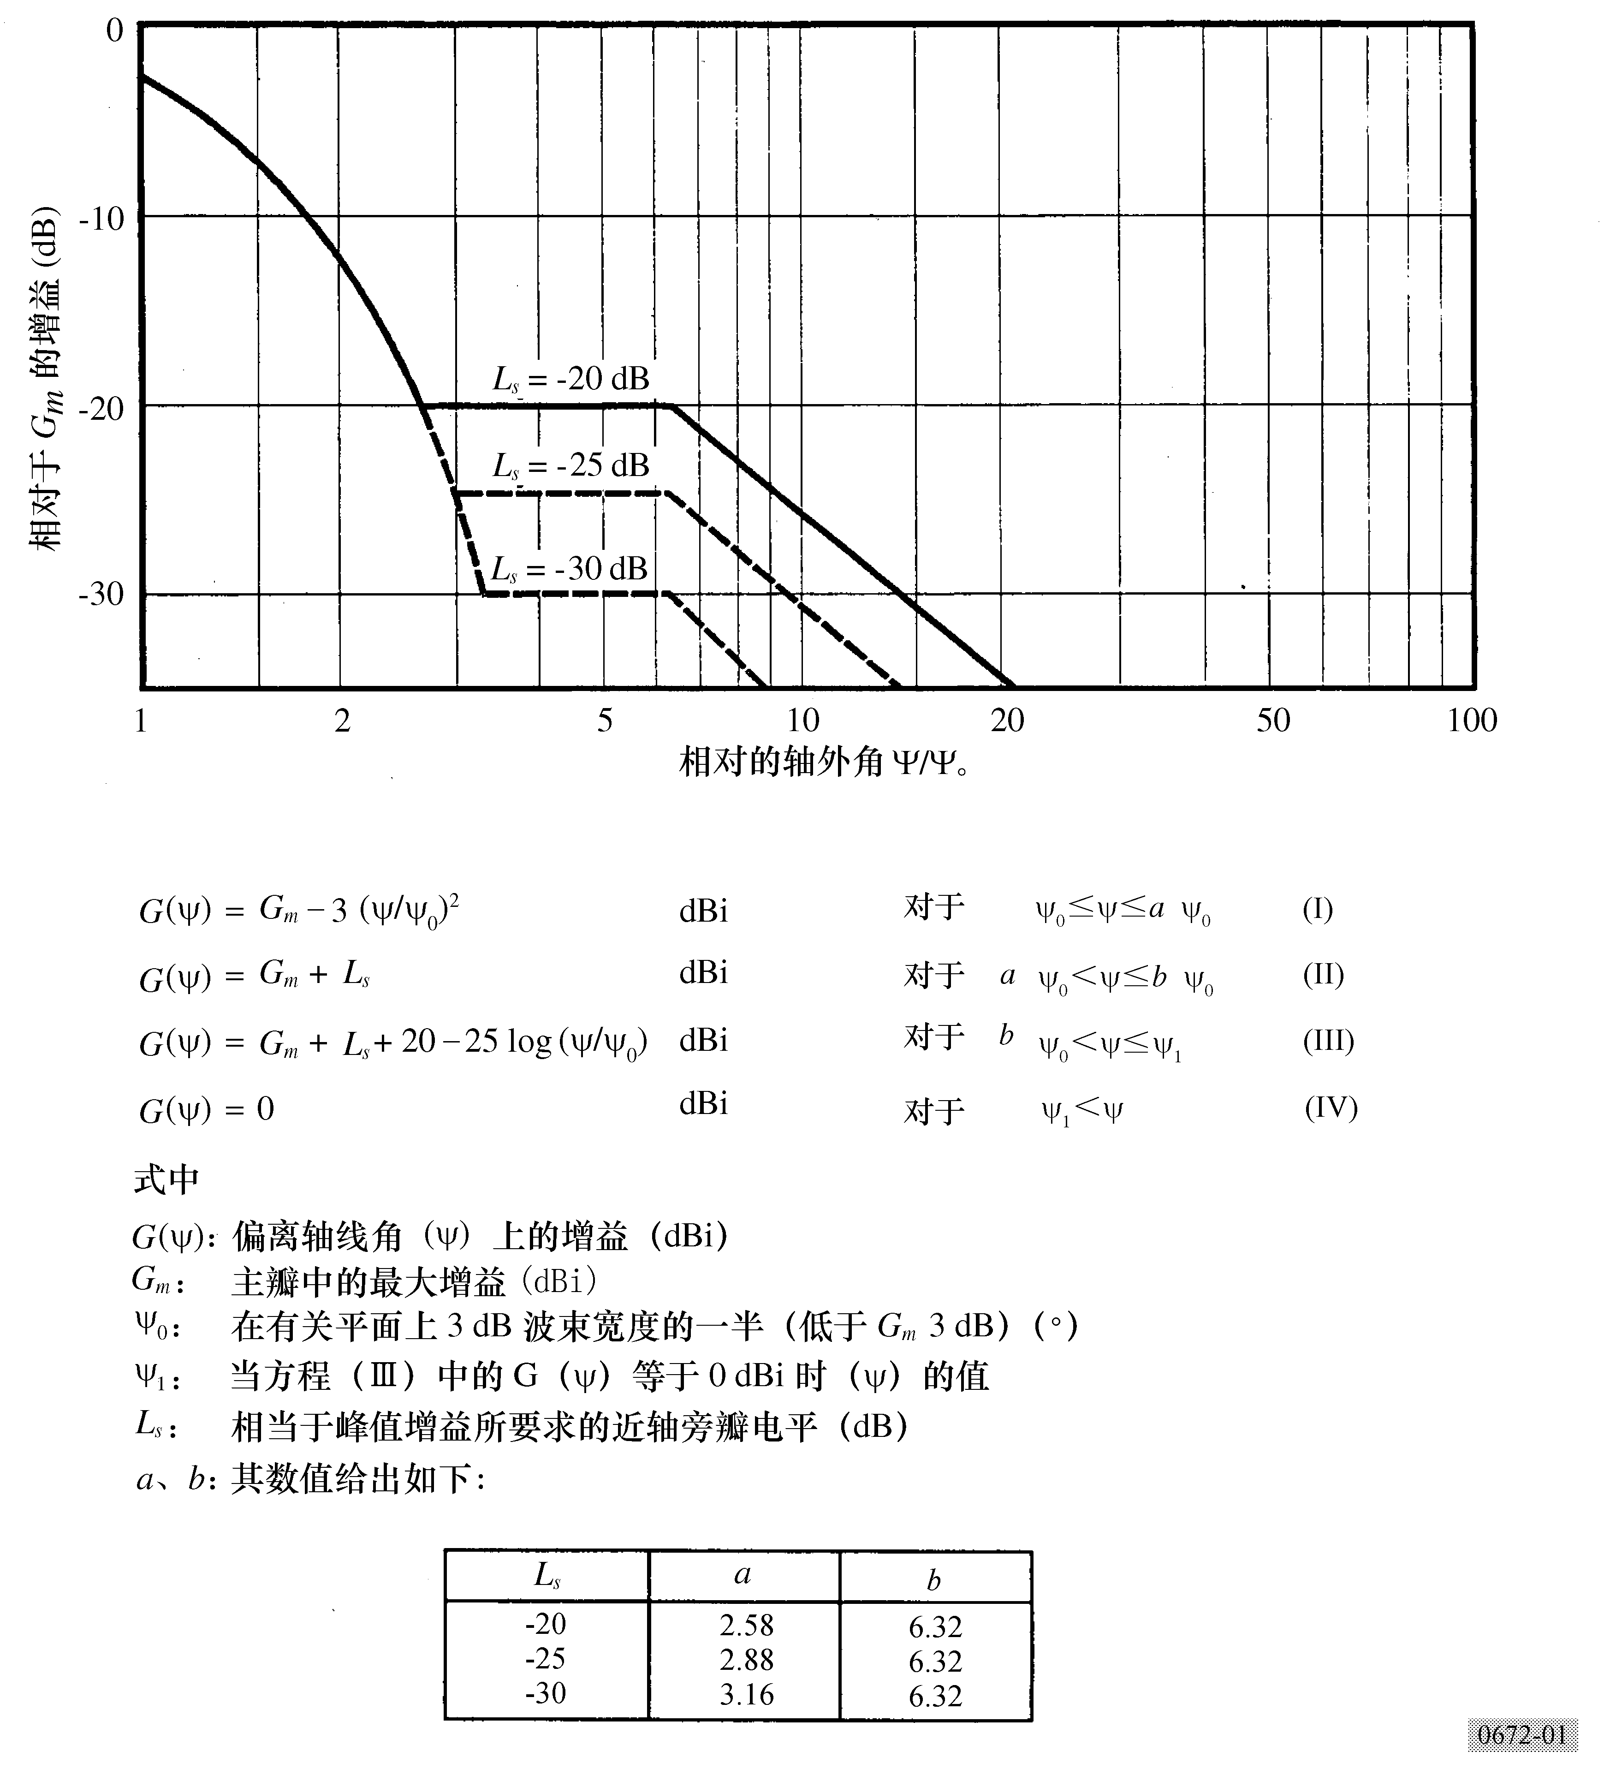
1.2 单馈源椭圆波束
图1中的函数定义了一个其第一旁瓣处在相对于峰值增益–20 dB电平上的最大包络，此方向图适用于设计比较简单的天线。然而，为了更好地利用轨道容量，希望将此电平降低到 –30 dB，并使用设计更为完善的天线。
进行广播卫星业务规划的世界无线电行政会议，日内瓦，1977（WARC BS-77）通过的用于广播卫星天线的方

6 ITU-R S.672-4建议书
向图满足了这种要求，目前正在实现之中，因而应能适用于上述情况。希望能进行一些其他的研究，以确定在一般实际应用中，特别是就6/4 GHz频段而言，是否有可能实现这些降低的旁瓣电平。
1.3 多馈源成形波束
适用于成形波束的类似方向图不但必须基于对若干成形波束的分析，而且还必须基于理论上的考虑。必须规定的其他参数有基本小波束的直径和第一旁瓣电平等。此外，截面和测量角度的方法是方向图定义的一部分。
制定这样一个基准的重要条件是，从所有类型天线包括最复杂的成形波束天线的覆盖区的边缘获得的鉴别力，它是从轨道上见到的覆盖区夹角的函数。成形波束天线的辐射方向图是独特的，它主要取决于下列操作因素和技术因素：
— 覆盖区的形状；
— 卫星的经度；
— 最大的天线孔径；
— 馈源设计和照射锥度；
— 归一化的反射器口面直径（D/λ）;
— 焦距与口面直径的比值（F/D）;
— 频率再用的次数和独立的波束口；
— 使用的馈源单元数；
— 带宽 ；
— 极化正交的要求；
— 提供的全角覆盖区；
— 馈源单元相位和幅度激励的稳定性；
— 再配置能力的要求；
— 必须提供波束覆盖区的轨道位置数；
— 所达到的反射器表面容差；
— 波束指向（即从通过地面跟踪信标定位的卫星或独立波束产生）；
— 由于与具体反射器或天线配置（即单反射器、双反射器、无焦轴的成形反射器系统、直接辐射阵等）有关的扫描偏差而造成分波束劣化。
鉴于这种情况，为成形波束天线制作单一的基准辐射方向图可能存在一些困难。
图1的基准方向图对于成形波束天线并不令人满意，因为基准方向图的关键参数是$ψ$₀（–3 dB半波束宽度），而成形波束的波束中心不够明确，基本上与波束外响应不相干。以图2所示的由4个部分组成的简单基准方向图作为基准方向图的基础也许更符合要求。本方向图的边缘斜度为平均等值线之外角距离的函数。
ITU-R S.672-4建议书 7
图2
基准辐射方向图的可能形状
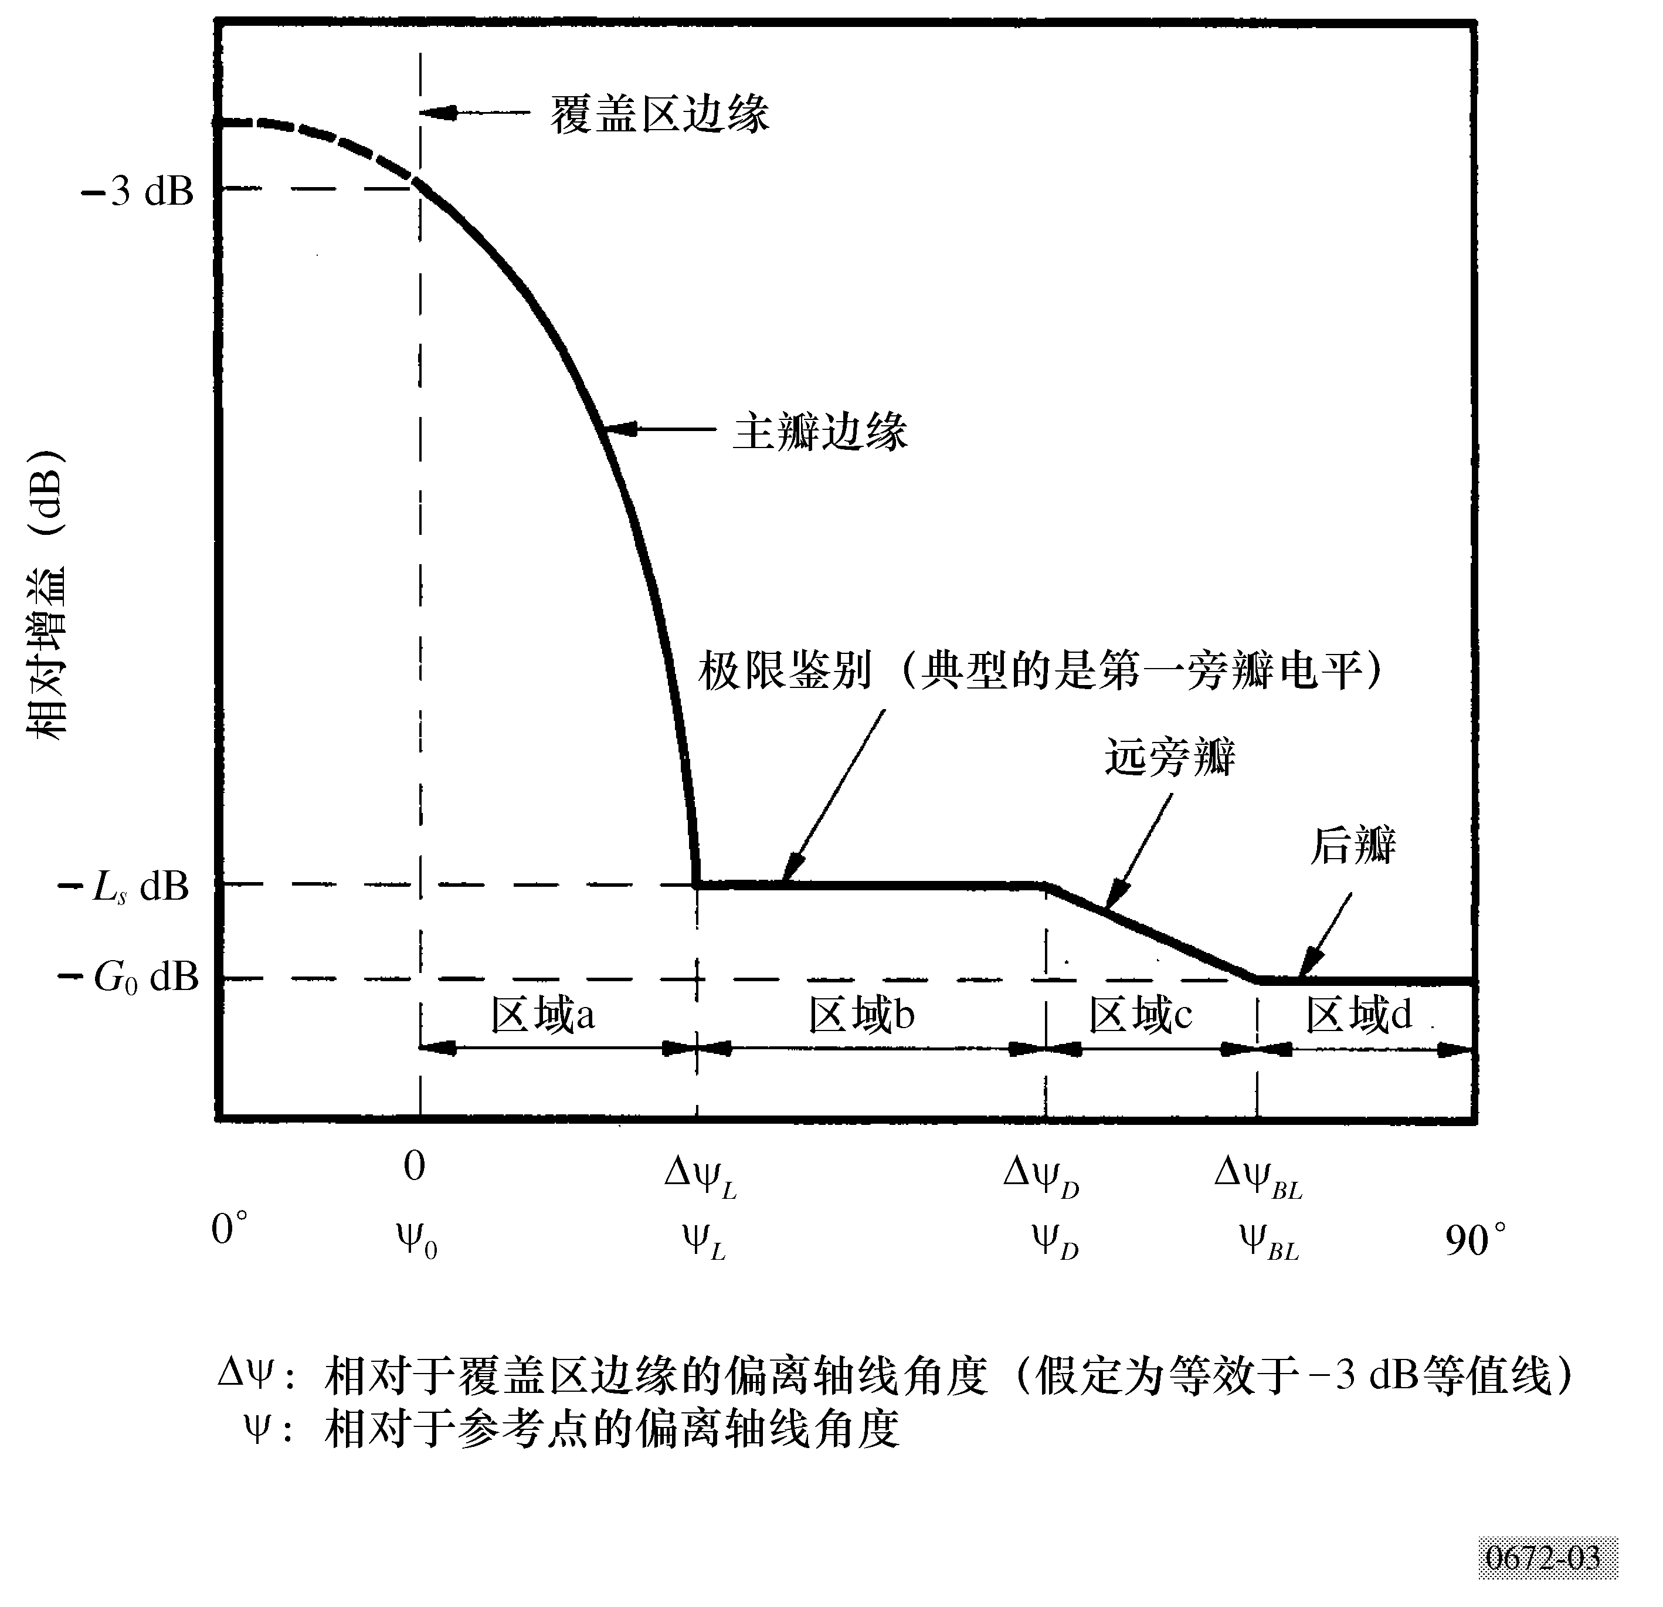
0672-02
测量此角距离的特定方向也是一个需要定义的参数。一种方法是从与覆盖区最接近地相吻合的恒定增益等值线垂直地测量该角。在增益等值线有几部分是凹形的情况，诸如出现成月牙形的方向图时，这种方法用起来就有困难。对这种方向图，离开等值线的正交方向可能再次与覆盖区相交。从天线设计观点来看，在方向图凹形部分要实现明确的鉴别，其困难随凹度而增加。回避这些问题的另一种方法是用无凹度的等值线限定覆盖区的范围，然后从这等值线垂直地测量各个角度，这等值线被看做覆盖区的边缘。用其他方法确定测量方向是可能的，例如外接椭圆的中心可用做参考点（见§2.1和§2.2），但是任何基准方向图都要有一个明确的定义。
一旦方向确定，辐射方向图可分成4个有关的区域：
区域a: 主瓣边缘（覆盖区边缘到极限鉴别角）
该区域被假定为覆盖那些认为是邻近的覆盖区域。卫星网络之间所要求的隔离应从卫星天线的鉴别力和轨道间隔的组合而求得。
可适用于此区域的一种简单函数其形式与图1方程式（I）中给出的形式相类似。

8 ITU-R S.672-4建议书
区域b: 非邻近覆盖区域
此区域开始于辐射方向图产生足够的鉴别力处以至几乎同一位置的卫星能对非邻近区域起作用（图2中的∆$ψ$_{L}）。极限鉴别（Ls）可介于–20 dB和–30 dB之间。
区域 c: 远旁瓣区域
区域 d: 后瓣区域
上述的每一个区域都包含高阶旁瓣，并适用于彼此隔开非常宽的服务区域，而在双向使用的那些频段内，可适用于部分轨道。在后一种情况下，当考虑很大的偏离轴线角时，必须小心谨慎，因为来自航天器舱的不可预测的反射和来自主反射器的溢出信号可能具有重大的影响。在取得更多信息之前，建议最小增益包络为0 dBi（图2中的区域d）。
2 成形波束辐射方向图模型
在天线实际设计之前，为了模拟成形波束，可使用简化的基准方向图。下面给出可生成这种方向图及其相关参数的两个模型。这两个模型适用于计算机辅助的干扰研究，并配合以卫星为中心的地图，可供人工应用。这些模型形成一个或多个建议的方向图的基础。然而，最好是只在干扰敏感系统的方向应用综合的方向图的“分布图”。这就是说，它们不应该应用在对其他网络不存在干扰可能性的方向上（即离开地球边缘、无人居住的海洋区域等）。
2.1 覆盖区的表示法
过去对卫星固定业务天线服务区提出过多种表示方法。其中一种方法是，在从卫星上看与服务区在地理上（恒定增益等值线）垂直的方向测量覆盖区外的角距离。实际上，增益等值线设计为尽可能接近地吻合服务区，因此使用服务区和恒定增益等值线之间的区别估计不会很大。然而，在增益等值线的有些部分是凹形的某些情况下，例如成月牙形的方向图时，使用这种方法会出现困难。对于这类方向图，离开等值线的正交方向可能与覆盖区再次相交，从而产生双重性（见图3a））。这种表示法的另一个困难是，对于覆盖区外的一个给定位置，服务区可能有不止一个点，把观察位置连接到服务区该点的直线是与该点的服务区等值线相垂直的（见图3a））。
然而，已研究出一种方法能回避上述的那些困难，这方法是使用垂直于覆盖区和有凹面的方向图的角度测量。这种方法包含许多图解结构，并在附件2中逐步地加以描述。

ITU-R S.672-4建议书 9
另外，这些步骤可使用仅有凸状的覆盖等值线来简化。为了产生仅有凸状的覆盖等值线，所进行的步骤与附件2所述的相同，只是仅考虑一些凸角，即圆圈落在覆盖等值线内部的那些凸角。结果产生的覆盖等值线示于图3b）。
成形波束方向图的另一种表示方法，是使用一个最小面积椭圆确定实际的覆盖区范围。从椭圆的边缘与椭圆周围垂直的方向测量角距离。它的优点是，编制高效的计算机程序以确定此类角测量的过程较为容易。然而，这种表示法往往会相当大地过高估计由实际的服务区所确定的区域。
另一种方法是混合法，为成形波束覆盖区的表示给出了明确的定义。在这种方法中，外接地理覆盖区能最小面积椭圆被用来定义覆盖区的中心。覆盖区中心不一定表示波束中心，仅用于确定方向图一些截面的轴。一旦覆盖区的中心得到确定。最小面积椭圆就无进一步的意义了。
然后使用凸多边形来确定覆盖区的边界。构成多边形的边数是根据应尽可能紧地外接覆盖区和应为凸状这两个标准来确定的。服务区表示法的典型例子示于图3c）。角方向与覆盖区的中心成径向。
对于覆盖区外的观察位置，应用模板的方向和角距以覆盖区中心为基准被明确地定义。然而，当关于覆盖等值线的径向角与法线明显地偏离时，此方法往往会低估覆盖区外增益等值线之间的角距。
总之，就精确度和制作简便而言，最可接受的方法似乎是使用全凸状的覆盖等值线并沿着与等值线各边垂直的方向测角距，如图3b）所示。
2.2 等效峰值增益
在某些不需要修整波束来补偿整个服务区传播条件变化的情况下，覆盖区等值线上获得的最小覆盖区增益被认为是小于等效峰值增益（G_{ep}）3 dB。实际上，有效峰值增益可能高于或低于等效峰值增益，而且不一定出现在轴上。
在某些情况下，服务区传播条件可能出现很大的变化或服务要求可能允许对服务区内的波束做特殊修整。在这些情况下，可计算出多边形每个顶点上所需的最小相对增益（相对于覆盖区等值线上的平均增益），然后，基于波束轴方位角的线性内插可用于确定中间方位角上的相对增益。在此情况下，覆盖区等值线上的增益与方向有关。
注意，对于成形波束，覆盖区范围内的增益变化与覆盖边缘以外的增益滚降无关。覆盖区范围内的天线性能（包括增益）与进入邻近系统的干扰无关。所以，在成形波束基准方向图中无需表征覆盖区范围内的增益变化。

10 ITU-R S.672-4建议书
图3
覆盖区的各种表示法
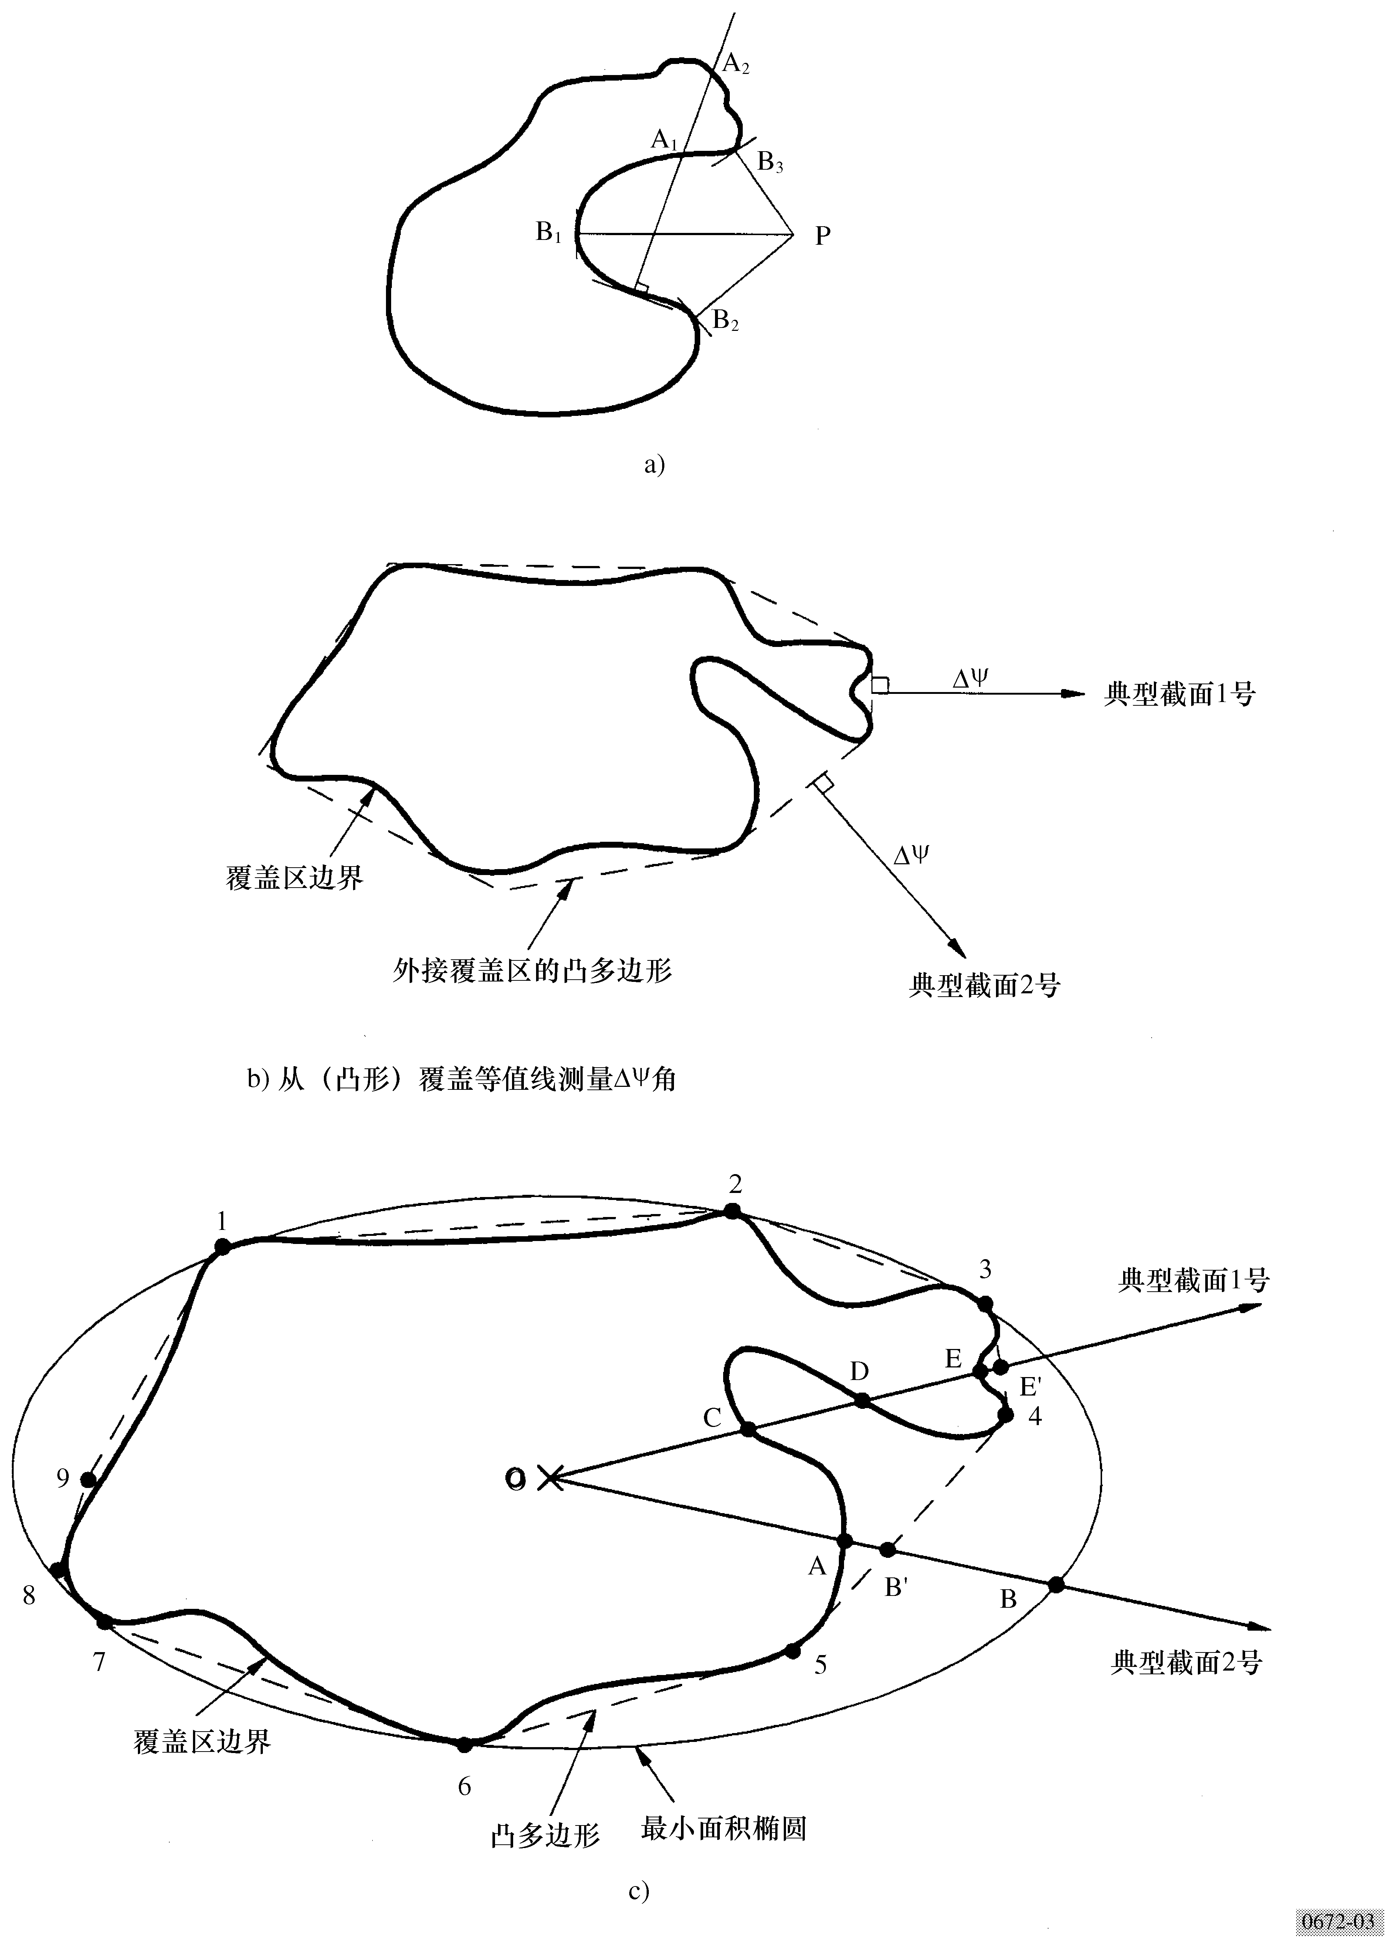
ITU-R S.672-4建议书 11
2.3 基本的小波束尺寸
旁瓣电平用孔径照射函数求得。鉴于下式的照射函数：
$f (x) = {\text{cos}}^{N} \left(\frac{π}{2} ⋅ x\right) | x | ≤ 1$ （5）
当N ＞ 0时，在孔径边缘处为零。基本的小波束半径作为旁瓣电平（dB）和D/λ比值的一个函数，在整个相关范围内近似为：
$ψ$_{b} =(16.56 – 0.775 L_{s})λ/D 度 （6）
式中Ls是第一旁瓣的相对电平（dB）。
此表达式说明天线直径、旁瓣电平和主瓣边缘区域斜度之间的折衷。该表达式是用曲线配合各种旁瓣电平计算所得结果而推导出来的。此关系已用做下面叙述的模型的出发点。
2.4 同极化方向图模型的研制
这里描述根据对若干运行中的成形波束天线（Brazilsat，Anik-C，Anik-E，TDRSS，Intelsat-V，G-Star，Intelsat-VI，Intelsat-VII，Cobra）进行的测量和理论研究概括出的未来成形波束天线的一般性的同极化方向图。
以前的模型做法看来都未对波束展宽效应定量。下面各个模型包括两种独立处理这些效应的方法，它们对精确地预测成形波束天线的性能是必不可少的。
2.4.1 第一种模型
本节中的成形波束方向图是按第一参数和第二参数给出的。第一参数为小波束的尺寸、有关方向上的覆盖区域宽度以及峰值旁瓣电平。第二参数为阻塞参数、表面偏移和所扫描的波束宽度的数目。第二参数对天线辐射的效应是展宽主波束和增大旁瓣电平。尽管在波束展宽中，主要的参数是所扫描的波束宽度的数目，为完整起见，这里给出了其他两种参数的效应。然而，阻塞对旁瓣电平的效应不应忽视。虽然，由于实际限制，卫星天线设计要求保持无阻塞标准是不错的，但是一般有少量的边缘阻塞。尤其是，对于应用共同孔径的线性双极化天线，如同Anik-E、G-Star、Anik-C、Brazilsat等用的双栅式反射器的情况一样，很可能出现边缘阻塞。这是因为出于隔离需要和为了获得容纳两套喇叭所需的容量，要把两个重叠的反射器的焦点分开。
在远旁瓣区域之内，几乎没有已测得的资料可用做建立模型的基础。航天器结构的反射、馈源阵的溢出和

12 ITU-R S.672-4建议书
馈源组的直接辐射会使大的偏离轴线角上产生不确定性，并可能使理论设计失效。在此区域中进行测量也极为困难，因而需要做进一步研究，以便对此区域的模型获得信心。在过渡期间，建议最小的增益应稳定在0 dBi。
应该指出，建议的方向图仅打算应用于与旁瓣电平有关的方向。在非关键的方向上，例如朝向大洋区域或超出地球边缘或与干扰无关系的任何方向，此方向图不一定是具有代表性的模型。
一般的同极化模型1
表征卫星成形波束天线覆盖区外的辐射方向图包络的三段模型，建议如下：
主瓣边缘区域：
$$G_{\text{dBi}} (Δψ) = G_{\text{ep}} + U – 4 V {\left(\frac{Δψ}{Q ψ_{0}} + 0\text{.}5\right)}^{2} \text{对于} 0 ≤ Δψ ≤ W ⋅ Q ⋅ ψ_{0}$$
近轴旁瓣区域:
G_{dBi}（∆$ψ$）= G_{ep}+ SL ` 对于 W·Q·$ψ$₀≤∆$ψ$≤Z·Q·$ψ$₀
远轴旁瓣区域:
G_{dBi}（∆$ψ$）=G_{ep} + SL + 20 log（Z·Q·$ψ$₀ /∆$ψ$） 对于 Z≤ ∆$ψ$≤18
式中：
∆$ψ$ : 与覆盖边缘的夹角（°）
G_{dBi}（∆$ψ$）: 在∆$ψ$的增益（dBi）
Gep : 等效峰值增益
Gep = Ge + 3.0（dBi）
$ψ$₀ : 小波束的半功率直径（°）
$ψ$₀=（33.12 – 1.55 SL）λ/D
λ : 波长（m）
D : 反射器直径（m）
SL : 相对于峰值的旁瓣电平（dB）
U = 10 log A, V = 4.3429 B为主波束参数
B = [ln（0.5/100.1SL）] / [[（16.30 – 3.345 SL）/（16.56 – 0.775 SL）]2 – 1]
A = 0.5 exp（B）
W =（– 0.26 – 2.57 SL）/（33.12–1.55 SL）
Z =（77.18 – 2.445 SL）/（33.12–1.55 SL）
Q :由于第二效应而引起的波束展宽因子：
$Q = \text{exp} [(8 π^{2} (ε/λ)^{2}] ⋅ [η_{i} (Δ)] ^{–0\text{.}5} ⋅ {\text{10}}^{\left(\frac{0\text{.}\text{000075} (δ – 1/2)^{2}}{[(F/{D_{p}})^{2} + 0\text{.}\text{02}]^{2}}\right)}$ （7）
方程式（7）中的变量定义为:
ε : 均方根值表面误差
∆ : 阻塞参数（阻塞面积和孔径面积比值的平方根）
ITU-R S.672-4建议书 13
δ : 偏离轴线方向所扫描的波束宽度的数目
=θ₀ /$ψ$₀
θ₀ : 定义为最小面积椭圆中心的覆盖区中心与覆盖区边缘之间的角距
η_{i} （∆）=1–∆2 对于中心阻塞
=[1–[1–A（1–∆）2] ∆2]2 对于边缘阻塞 （8）
在方程式（8）中，A是反射器上一次照射函数（1–Ar2）中的基座高度，r是从反射器孔径平面中心的归一化距离（在边缘上r=1）。在方程式（7）中，F/D_{p}是焦距对主抛物面直径之比。对于卫星天线的实际设计，此比值的范围为0.35–0.45。
极远旁瓣的增益取决于航天器结构的馈源阵的溢出、反射和衍射效应。这些效应取决于各种不同的设计，因而难以归纳。
如方程式（7）所给出的那样，波束展宽因子Q取决于均方根值表面误差e、阻塞参数∆、所扫描的波束数δ以及F/D_{p}比值。但实际上，ε和δ对波束展宽的效应一般不大，因而可忽略不计。所以，方程式（7）可简化为：
$Q = {\text{10}}^{\left(\frac{0\text{.}\text{000075} (δ – 1/2)^{2}}{[(F/{D_{p}})^{2} + 0\text{.}\text{02}]^{2}}\right)}$ （9）
式中：
D_{p} =2（d+h）
d : 偏置抛物面设计的孔径直径
h : 反射器边缘的偏置高度。
方程式（9）清楚地说明波束展宽对所扫描的波束数和卫星天线F/D_{p}比值的依赖关系。δ高达9个波束宽度时此表达式依然有效，甚至对14/11 GHz频段的全球覆盖也绰绰有余。对于加拿大、美国或中国那样大的服务区，应用本模型时，δ值在6/4 GHz频段一般为一到两个波束，在14/11 GHz频段约为四个波束。因此，对大多数系统而言，Q值一般小于1.1。也就是说，波束展宽效应一般约为成形波束天线基本小波束宽度的10％。
如忽略不计因阻塞和反射器表面误差而引起的主波束展宽，并假定反射器F/D_{p}在最坏情况时的比值为0.35，波束展宽因子Q可简化为：
$$Q = {\text{10}}^{0\text{.}\text{0037} (δ – 1/2)^{2}}$$
在6/4 GHz频段内，使用直径约2 m的多喇叭固态反射器天线能不费力地获得 –25 dB旁瓣电平，与PAM-D型发射一致。为了实现30 dB鉴别力，假如要保护或控制相当大的角度范围，可能必须采用较大的天线直径。

14 ITU-R S.672-4建议书
在14/11 GHz卫星固定业务频段内，用2 m天线和比较完善的馈源设计，一般可达到30 dB鉴别力。
上列基准方向图的一些方程式与所应用基准方向图的各单独截面方向上覆盖区边缘的分波束扫描角有关。在基准方向图用做设计指标时，最好采用具有最小参数依赖关系的简单方向图。因此，应该选择能典型地包含各种卫星覆盖区的一个或几个Q值，并把该值并入上述方程。
对于典型的国内卫星服务区，如与很大的区域性覆盖区相比较，可实现更陡的主波束下降率；相反，满足区域性覆盖的基准方向图对于国内卫星覆盖将会太宽松。
因而建议对于卫星固定业务天线将模型1简化为下面的两种情况。对这些情况，旁瓣坪电平假定为–25 dB。
a) 小覆盖区(δ＜3.5)
大部分国内卫星覆盖区属于此类型。波束展宽因子Q取为1.10，扫描造成的适度劣化的小覆盖区基准方向图表示为：
$$G_{\text{dBi}} (Δψ) = \left\{\begin{matrix}G_{\text{ep}} + 0\text{.}\text{256} – \frac{\text{10}\text{.}\text{797}}{ψ_{0}^{2}} (Δψ + 0\text{.}\text{55} ψ_{0})^{2} \\ G_{\text{ep}} – \text{25} \\ G_{\text{ep}} – \text{25} + \text{20} \text{log} (2\text{.}\text{1168} {ψ_{0}}/{Δψ}) \end{matrix}\right.\begin{matrix}\text{对于} \\ \text{对于} \\ \text{对于}\end{matrix} \begin{matrix} 0 ≤ Δψ ≤ 0\text{.}\text{9794} ψ_{0} \\ 0\text{.}\text{9794} ψ_{0} < Δψ ≤ 2\text{.}\text{1168} ψ_{0} \\ 2\text{.}\text{1168} ψ_{0} < Δψ ≤ \text{18} \end{matrix}$$
b) 大覆盖区(δ＞3.5)
大覆盖区的实例是INTELSAT和INMARSAT的半球波束和全球覆盖区。为了表示由于大扫描而造成方向图的劣化，Q因子值取为1.3。适用于这些覆盖区（δ＞3.5）的基准方向图定义为：
$$G_{\text{dBi}} (Δψ) = \left\{\begin{matrix}G_{\text{ep}} + 0\text{.}\text{256} – \frac{7\text{.}\text{73}}{ψ_{0}^{2}} (Δψ + 0\text{.}\text{65} ψ_{0})^{2} \\ G_{\text{ep}} – \text{25} \\ G_{\text{ep}} – \text{25} + \text{20} \text{log} (2\text{.}\text{5017} {ψ_{0}}/{Δψ}) \end{matrix}\right.\begin{matrix}\text{对于} \\ \text{对于} \\ \text{对于}\end{matrix} \begin{matrix} 0 ≤ Δψ ≤ 1\text{.}\text{1575} ψ_{0} \\ 1\text{.}\text{1575} ψ_{0} < Δψ ≤ 2\text{.}\text{5017} ψ_{0} \\ 2\text{.}\text{5017} ψ_{0} < Δψ ≤ \text{18} \end{matrix}$$
2.4.2 第二种模型
提供可适用于一系列不同卫星天线而不影响任何特定的设计或系统的较简单方向图，将有很多困难。为此，这里模型2所提出的样板并不用来描述单一的独特包络，而用来描述一种一般的形状。该样板不仅考虑到可适用于单一的天线，而且也作为用来描述适宜于许多不同用途的天线的一系列样板的总体表示。
在研究过程中，曾试图充分考虑远离成形波束天线视轴所扫描的分波束中导致的波束展宽。为把考虑中的分小波束周围的邻近小波束之间的干扰效应和相互耦合效应都包括进去，也作了精心的尝试。为了防止公式化时出现复杂性，已考虑了沿着分小波束扫描方向的两个附加的相邻小波束。同样被考虑的
ITU-R S.672-4建议书 15
是波束展宽随F/D比值的变化，在0.70 ≤ F/D ≤ 1.3范围内进行了测试，并对俯仰面和方位面之间的平均扫描面做了模型。假如仅按方位面制成模型，可能出现比预测更陡的特性。在模型中所做的其他假设如下：
— 对应于各单独天线阵单元的分波束的边界，假定为与成形覆盖波束理想的–3 dB等值线相对应;
— 分小波束半径$ψ$_{b}，6由方程式（6）给出，并与–4 dB的孔径边缘斜度相对应；
— 控制主波束区域的B值，作为分波束扫描角、天线直径D以及天线反射器F/D比值的一个函数来直接制作模型。
本模型中使用的F/D值是焦距与反射器实际直径之比。此模型适用于120 λ以下的反射器直径、13个波束宽度以下的波束扫描，并表明对取自4个不同天线的约34个方向图截面具有良好的相关性。
认识到将来有朝一日可能要求对天线性能采用更严格的控制，本模型提供两个简单的改善因子K₁和K₂，如以改进目前达到的总方向图。
一般的同极化模型2
下面描述了用于不同区域的方程式和相应的轴外增益值。这些增益值在垂直于覆盖区各点上测得，这种技术与附件2中所述的覆盖区定义类似。
目前，K₁和K₂值应取为1，K₁=K₂=1。
在此模型中所用的方程式归一化到–20 dB的第一旁瓣（L_{s}）。最后，将给定应用所选择的第一旁瓣电平的特定值代入。
a) 主瓣边缘区域:(0°≤∆$ψ$＜C$ψ$_{b})
在此区域中，增益函数由下式给出：
G(∆$ψ$)=G_{e}–K₁B $\left[{\left(1 + \frac{Δψ}{ψ_{b}}\right)}^{2} – 1\right]$ dBi （10）
式中：
G(∆$ψ$)： 基准方向图增益（dBi）
G_{e}： 覆盖边缘的增益（dBi）
∆$ψ$ : 在垂直于等值线各边的方向上与（凸状）覆盖等值线形成的夹角（°）
$ψ$_{b} = 32λ/D是小波束半径（°）（对应于方程式（6）中的L_{s} ＝–20 dB）
B = B₀–（S–1.25）∆B 对于S≥1.25及

16 ITU-R S.672-4建议书
B=B₀ 对于S＜1.25
B₀ = 2.05+0.5(F/D–1)+0.0025 D/λ
δB = 1.65(D/λ)–0.55.
为了保持一般性，下面给出了俯仰面和方位面的方程式。
方位面 : B₀ = 2.15+T
俯仰面 : B₀=1.95+T
其中T=0.5（F/D–1）+0.0025 D/λ
方位面: δB = 1.3(D/λ)–0.55
俯仰面 : δB = 2.0(D/λ)–0.55
D : 实际天线直径（m）
λ : 波长（m）
S : 在分波束的半功率波束宽度中，天线视轴和覆盖边缘点之间的角偏移A，如图4中所示，即S₁=A₁/2$ψ$_{b}和S₂=A₂/2$ψ$_{b}
$$C = \sqrt{ 1 + \frac{(\text{20} K_{2} – 3)}{K_{1} B}} – 1$$
并对应于在G（∆$ψ$）以–20 K₂（dB）电平相对于等效峰值增益G_{ep}，即G（∆$ψ$）=G_{e}+3–20 K₂.时的极限值。
b) 近旁瓣区域: C $ψ$_{b}≤∆$ψ$＜(C+0.5)$ψ$_{b}
此区域故意保持得非常狭窄，其理由如下。–20 dB数量级的高第一旁瓣仅发生在某些平面中，接着就是单
调地下降的旁瓣。在波束展宽发生的区域中，第一旁瓣与主瓣合并（该主瓣已通过B进行波束边缘的模型化）。所以，为了不过高估计辐射电平，此区域必须保持得很窄。（对于B类天线，此区域已略微展宽，增益函数已做了修改。）此区域中的增益函数是恒定的，由下式给出：
G(∆$ψ$)=G_{e}+3–20 K₂ （11）
c) 中间旁瓣区域:(C+0.5) $ψ$_{b} ≤∆$ψ$＜(C+4.5)$ψ$_{b}
这区域以单调地下降的旁瓣为特征。较典型的是，其包络在4$ψ$_{b}宽度上减少约10 dB。因此，此区域由下式给出：
$G (Δψ) = G_{e} + 3 – \text{20} K_{2} + 2\text{.}5 \left[(C + 0\text{.}5) – \frac{Δψ}{ψ_{b}}\right]$ dBi （12）
上述表达式从（C+0.5）$ψ$_{b}时的G_{e}+3–20 K₂降低到（C+4.5）$ψ$_{b}时的G_{e}+3–10–20 K₂
d) 大角度旁瓣区域:(C+4.5)$ψ$_{b} ≤∆$ψ$＜(C+4.5)$ψ$_{b} D,
式中D=10[（G_{e}–27） / 20]
ITU-R S.672-4建议书 17
这对应于由反射器边缘衍射所支配的区域，并且每倍频程它降低约6 dB。于是此区域描述为：
G(∆$ψ$)=G_{e}+3–10–20 K₂+20 log $\left[\frac{(C + 4\text{.}5) ψ_{b}}{Δψ}\right]$ dBi （13）
在此区域中，G （∆$ψ$）从（C + 4.5）$ψ$_{b}时的G_{e} + 3 – 16 – 20 K₂下降到2（C + 4.5）$ψ$_{b}时的G_{e} + 3 – 10 – 20 K₂。上限与G (∆$ψ$)=3 dBi处相对应。
图4
覆盖区示意图
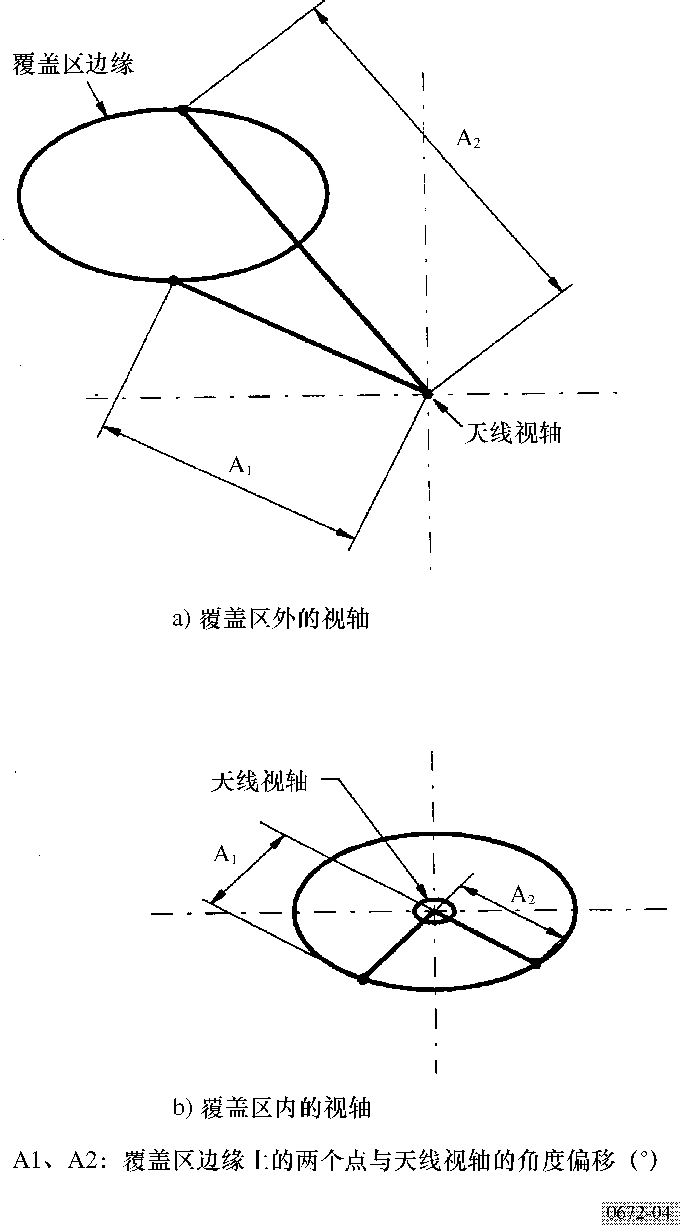
18 ITU-R S.672-4建议书
e) 极远旁瓣区域:(C+4.5)$ψ$_{b} D ≤ ∆$ψ$≤ 90,
其中
G(∆$ψ$)=3 dBi （14）
这些区域在图5中描述。
图5
所建议的模型2中各种不同区域
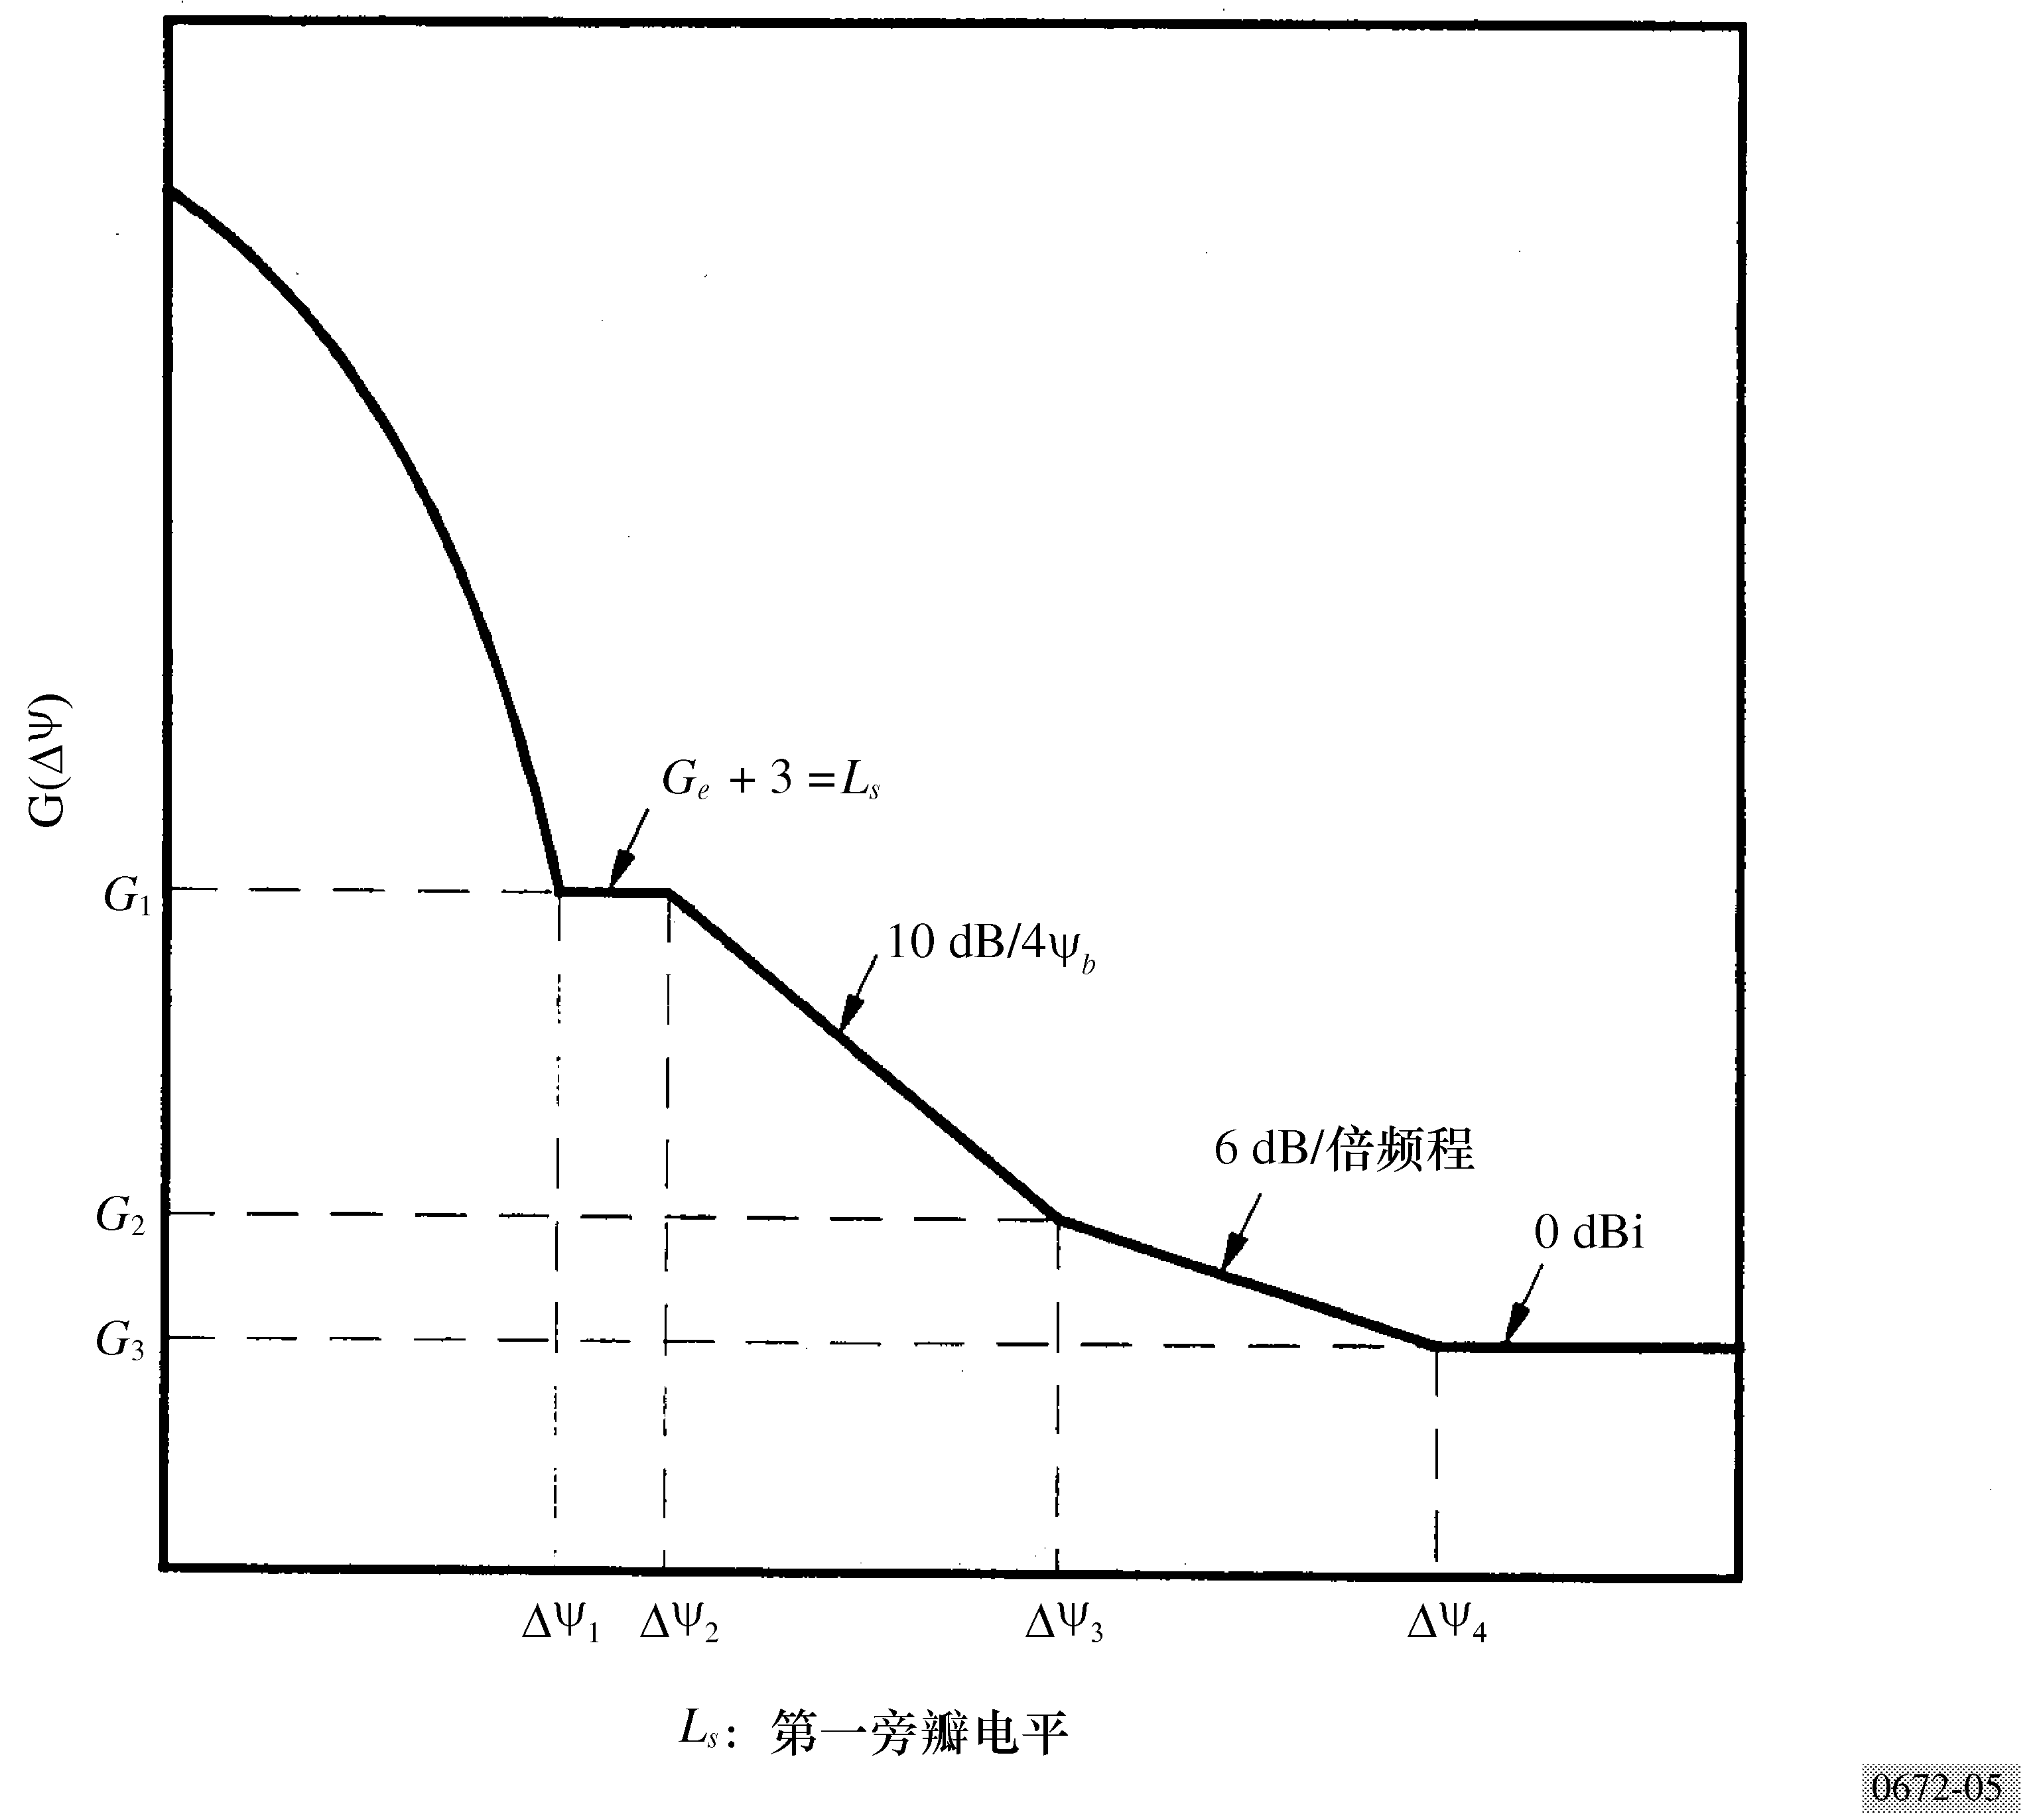
此模型也可推广到简单圆波束、椭圆波束的情况以及成形反射器天线。涉及这些情况时，把上述一般模型中的B值做一调整：
— 对于简单的圆波束和椭圆波束，B的修正值为：B=3.25
— 对于成形反射器，下列参数修正为：
$B = \left\{\begin{matrix}1\text{.}3 \\ 1\text{.}\text{56} – 0\text{.}\text{34} S \\ 0\text{.}\text{62} \end{matrix}\begin{matrix}\text{对于} \\ \text{对于} \\ \text{对于}\end{matrix}\right. \begin{matrix} 0\text{.}5 ≤ S ≤ 0\text{.}\text{75} \\ 0\text{.}\text{75} < S ≤ 2\text{.}\text{75} \\ S > 2\text{.}\text{75}\end{matrix}$
式中:
S : （离覆盖中心的角偏移）/2$ψ$_{b}
ITU-R S.672-4建议书 19
$ψ$_{b}=40λ/D
K₂=1.25
应当指出，成形反射器天线的建议值与可供利用的有关简单天线结构型式的资料一致。这种新技术正在迅速发展，所以这些值应看做是暂行的。此外，为了证实可获得的旁瓣坪电平，可能需要做额外的研究。
改善因子K₁和K₂的使用
改善因子K₁和K₂不用来表示模型中的任何物理过程，而是简单的常数，用于调整天线方向图的总形态而不改变其实质。
从现有的值1起增加K₁值，将使主波束滚降陡峭度增加。
参数K₂从1起增加，则可用于调整旁瓣坪区域的电平。
2.5 成形波束方向图的滚降特性
成形波束天线的主波束滚降特性，主要决定于天线的尺寸。从覆盖区边缘到增益下降22 dB（相对于边缘增益）的点的角距∆$ψ$_{L}，是规划轨道时的有用参数。它与天线尺寸的关系如下：
∆$ψ$L=C（λ/D）
对于几乎不进行成形或不进行成形的中心波束，在–25 dB峰值旁瓣电平时，C值为64。然而，对于扫描波束，C的典型值根据主波束展宽的程度在64-80范围。
2.6 中等扫描比的基准方向图
建议项2.1和2.2有两个用于卫星固定业务的卫星天线基准方向图。一个用于扫描比小于3.5的小覆盖区，另一个用于扫描比大于5.0的宽覆盖区。然而，对于中等扫描比（3.5＜δ＜5.0），卫星天线的辐射方向图尚未规定。
为了充分利用此建议，应该规定介于3.5至5.0之间的中等扫描比天线的辐射方向图。一个途径是重新规定两个模型中的任一模型以覆盖其他区域。然而，作为过渡解决办法，提议用一个类似于建议2.1和2.2中使用的参数所规定的基准方向图把这两个模型连接起来。
基于这个方法，研制了一种只适用于A类天线的新基准方向图，它能分别满足目前δ=3.5和δ=5.0的小覆盖区和大覆盖区的原有方向图。它被定义为波束展宽因子Q_{i}的函数。该Q_{i}是成形波束（δ＞1/2）

20 ITU-R S.672-4建议书
和锐锥形波束（δ=1/2）的主波束滚降区域上限之比。对于3.5＜δ＜5.0范围内的中等扫描比，Q_{i}值内推为：
$$Q_{i} = Q + \left(\frac{C}{1\text{.}\text{7808}} – Q\right) \left(\frac{δ – 3\text{.}5}{1\text{.}5}\right)$$
式中：
$$Q = {\text{10}}^{\left(\frac{0\text{.}\text{000075} (δ – 1/2)^{2}}{[(F/{D_{p}})^{2} + 0\text{.}\text{02}]^{2}}\right)}$$
$$C = \sqrt{ 1 + \frac{\text{22}}{B}} – 1$$
B=2.05+0.5（F/D–1）+0.0025 D/λ–（δ–1.25）1.65（D/λ）– 0.55
中等扫描比（3.5＜δ＜5.0）的基准方向图定义为：
$G_{\text{dBi}} (Δψ) = \left\{\begin{matrix}G_{\text{ep}} + 0\text{.}\text{256} – \text{13}\text{.}\text{065} {\left(\frac{Δψ}{Q_{i} ψ_{0}} + 0\text{.}5\right)}^{2} \\ G_{\text{ep}} – \text{25} \\ G_{\text{ep}} – \text{25} + \text{20} \text{log} \left(\frac{1\text{.}\text{9244} Q_{i}}{Δψ}\right) \end{matrix}\right. \begin{matrix}\text{对于} 0 ≤ \frac{Δψ}{ψ_{0}} ≤ 0\text{.}\text{8904} Q_{i} \\ \text{对于} 0\text{.}\text{8904} Q_{i} < \frac{Δψ}{ψ_{0}} ≤ 1\text{.}\text{9244} Q_{i} \\ \text{对于} 1\text{.}\text{9244} Q_{i} < \frac{Δψ}{ψ_{0}} ≤ \frac{\text{18}}{ψ_{0}} \end{matrix}$
上述方程式中的变量已在建议2.1和2.2中定义。
图6示出在δ=4.25和两个不同的D/λ值时的新基准方向图实例。
图6
建议的中等扫描比(3.5＜δ＜5.0)的基准方向图
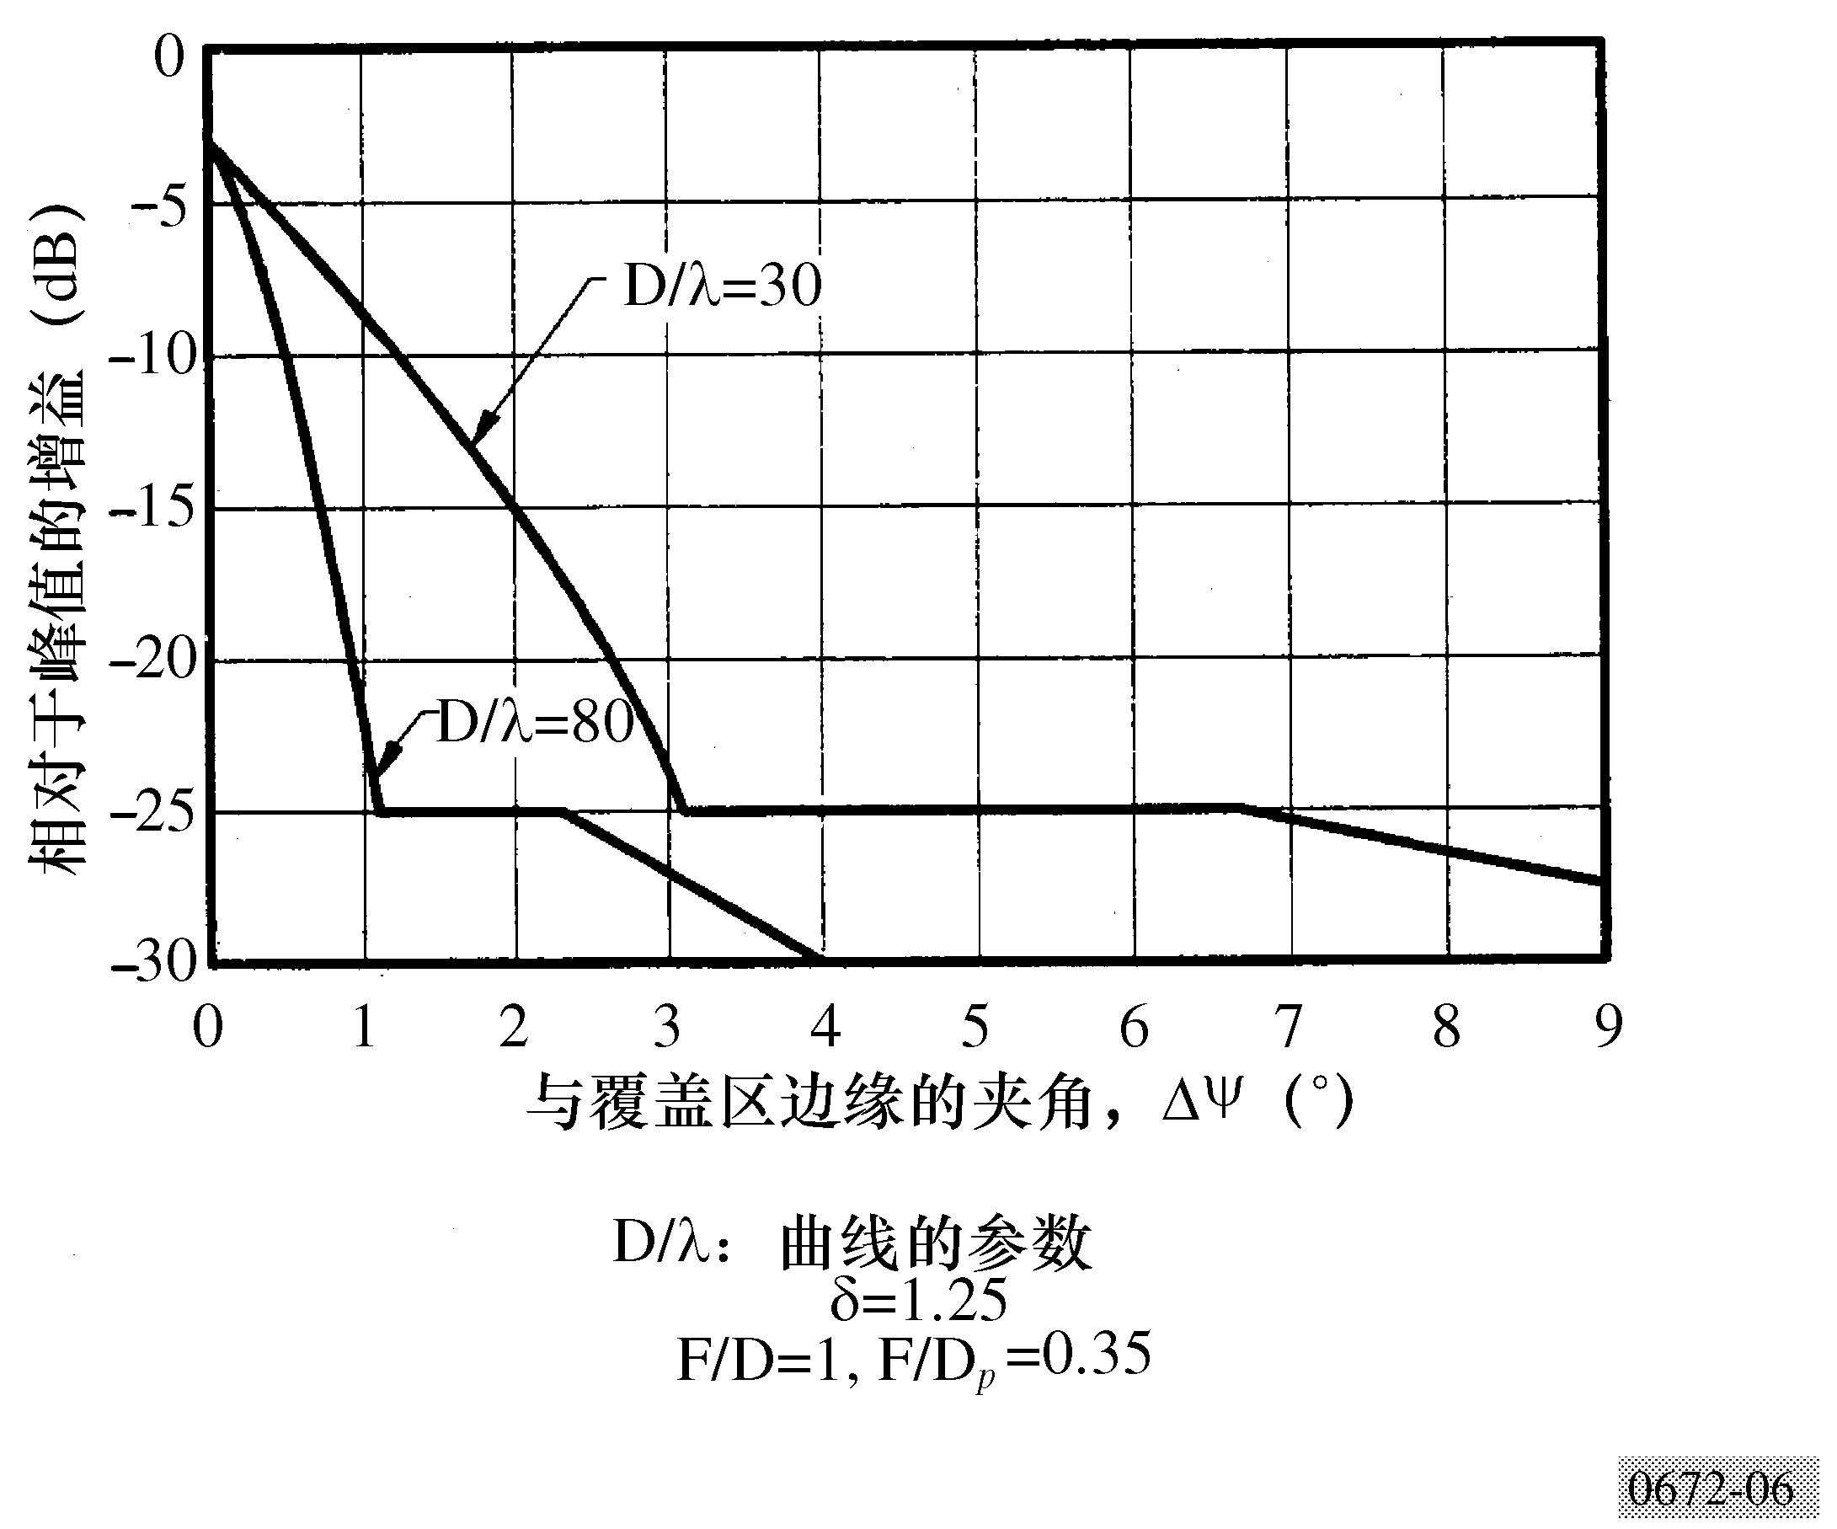
ITU-R S.672-4建议书 21
为了使此模型用于中等扫描比区域有充分根据，需要进一步研究。
附 件 2
1 覆盖区等值线的定义和覆盖区周围增益等值线
1.1 覆盖区等值线的定义
一个覆盖区可用从卫星上看到的一系列地理点来定义。合理定义覆盖区所需的点数是该区域复杂性的函数。这些点是可以移位的，以说明由于服务弧的原因而引起的天线指向容限和变化。连接相邻的点组成一个多边形。遵循下列两个准则在此多边形周围绘制覆盖区等值线：
— 覆盖区等值线的曲率半径应≥$ψ$_{b};
— 覆盖区等值线直线段之间的间隔应＞2$ψ$_{b}（见图7）。
假如该覆盖区多边形可包括在半径为$ψ$_{b}的圆内，此圆周即是覆盖区等值线。此圆的中心是恰好包含覆盖区等值线的最小半径圆的中心。假如覆盖区多边形不能包括在半径为$ψ$_{b}的圆内，则按以下的步骤进行：
第1步: 当覆盖区多边形的所有内角＜180°时，画出半径为$ψ$_{b}的圆，其中心在距离（$ψ$_{b}）的内角平分线上。假如所有的角均小于180°（无凹状），则不用进行下面的第2和第4两步。
第2步: a） 当所有内角＞180°时，画出半径为$ψ$_{b}的圆，该圆与连接到覆盖点的线相切，其中心则是在外角平分线上。
b） 假如此圆并非全部在覆盖区多边形之外，则画出半径为$ψ$_{b}的圆，该圆与覆盖多边形在其最近两点上相切并全部在覆盖区多边形外面。
第3步: 画出与第1和第2步中的圆的部分相切的直线段，这些部分最接近于覆盖区多边形，但在其外面。
第4步: 假如从第3步所得的任何两条直线段之间的内部距离小于2$ψ$_{b}，应调整覆盖区多边形上的控制点，使得再次应用第1至第3步后得到的两个直线段之间的内部距离等于2$ψ$_{b}。
这种制作技术的一个实例示于图7。

22 ITU-R S.672-4建议书
图7
覆盖区等值线的绘制
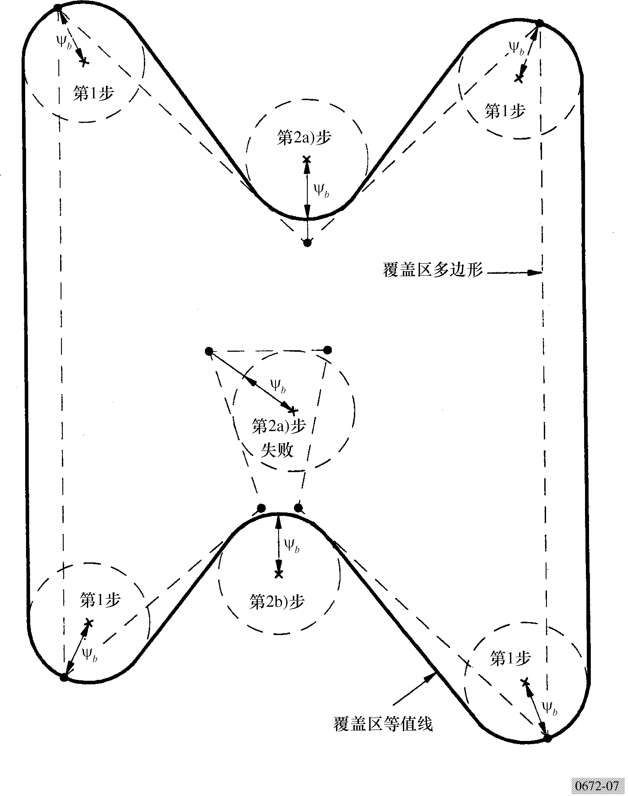
1.2 覆盖区等值线周围的增益等值线
正如附件1中所指出的那样，覆盖区等值线出现凹状时便发生困难。使用垂直于覆盖区等值线所测得的∆$ψ$将导致各法线相交，并有可能导致与覆盖区等值线相交。
为了解决这个问题和其他诸问题，建议采用一种由两个步骤组成的过程。假如在覆盖区等值线中无凹状，下述的第2步可省略。
第1步: 对于各个∆$ψ$，画出等值线，使该等值线和覆盖区等值线之间的角距离决不小于∆$ψ$。
这可通过从覆盖区等值线上的各点画出一些∆$ψ$大小的圆弧来实现。这些圆弧的外包络就是合成的增益等值线。

ITU-R S.672-4建议书 23
覆盖区等值线呈直线或凸状之处，这条件可通过测量覆盖区等值线的法线得到满足。在此情况时，不会发生诸法线的相交。
使用第1步中所述的过程解决了凹状区中的这些绘制问题。但是从现实观点出发，某些有问题的区域仍然存在。如附件1中所指出的那样，凹状区中的旁瓣控制可能随着凹度的增加而变得越发困难，方向图截面趋向于展宽，并且使用第1步后增益等值线的斜度可能存在不连续性。
要求增益等值线的曲率半径不论从增益等值线内部或外部看去都不得小于（$ψ$_{b}+∆$ψ$），或许是合理的。如果覆盖区等值线呈直线或凸状，此条件通过第l步过程得到满足，但在覆盖区等值线的凹状区域中并非如此。呈直线或凸状的覆盖区等值线的曲率半径的焦点都在增益等值线之内。在凹状区域中，使用第1步可导致从增益等值线外侧看曲率半径小于（$ψ$_{b}+∆$ψ$）。
图8示出在凹状区域中第1步过程的一个实例。为方便绘制，覆盖区等值线使用了半圆形线段。注意斜度的不连续性。
为了解决上述的一些问题和消除任何斜度的不连续性，在有凹状存在的情况下，建议进行第2步。
图8
在凹状覆盖区等值线中由第1步绘制出的增益等值线
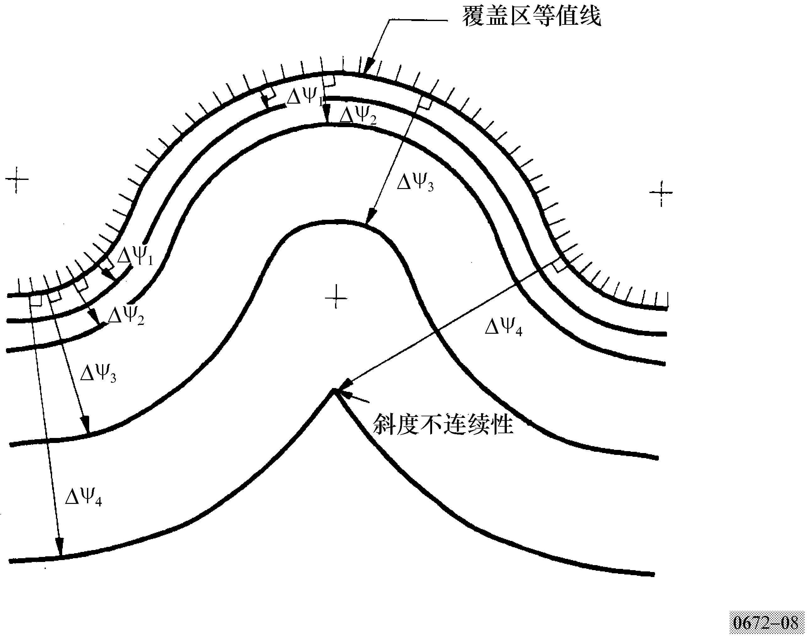
24 ITU-R S.672-4建议书
第2步: 在用第1步绘制出的增益等值线区域内，从该等值线外侧看到的曲率半径小于（$ψ$b+∆$ψ$）部分的增益等值线应当用半径等于（$ψ$b+∆$ψ$）的等值线取代之。
图9示出应用于图8凹状的第2步过程的一个实例。为了说明起见，给出相对增益等值线的值，假定的$ψ$b如图所示以及B=3 dB。
这种制作方法无含糊之处，并可在凹状区中获得合理的预期等值线。然而，困难在于产生实现此方法的软件，另外它不完全适用于小覆盖区。为此将继续进一步工作来完善这种方法。
为了在没有展开等值线的情况下求得特定点上的增益值，使用下面的程序。
通过确定垂直于覆盖区等值线所测得的角∆$ψ$和从适合的方程式（10）、（11）、（12）、（13）或（14）中算出增益，能求得不在凹状区附近各点的增益值。凹区中一个点上的增益可确定如下。
首先进行一个简单的测试。跨过覆盖区凹状画一条直线，使该直线在两点上与覆盖区边缘相切而无任何地方与之相交。在正切点上画出覆盖等值线的法线。假如考虑的点落在两条法线之间的覆盖区外，则那点上的天线鉴别力可能因覆盖区凹状而受到影响。于是需按下述方法进行：
测定所考虑的点和覆盖区等值线之间的最小角∆$ψ$。画出半径为（$ψ$_{b}+∆$ψ$）的圆，其圆周以这样的方式包含着此点，以致于当该圆全部落在覆盖区外时，它与覆盖区等值线上任何点的角距变得最大。称此最大的角距为∆$ψ$'。∆$ψ$'值可为0-∆$ψ$之间的任何值，它不能大于∆$ψ$，但可等于∆$ψ$。于是，使用∆$ψ$'而不使用∆$ψ$，根据需要从适合的方程式（10）、（11）、（12）、（13）或（14），求出所考虑之点的天线鉴别力。
根据上述方法已编制了用于产生覆盖区等值线的两种计算机程序，并可在无线电通信局得到这些程序。

ITU-R S.672-4建议书 25
图9
凹状覆盖区等值线中增益等值线的绘制 — 第1步加第2步
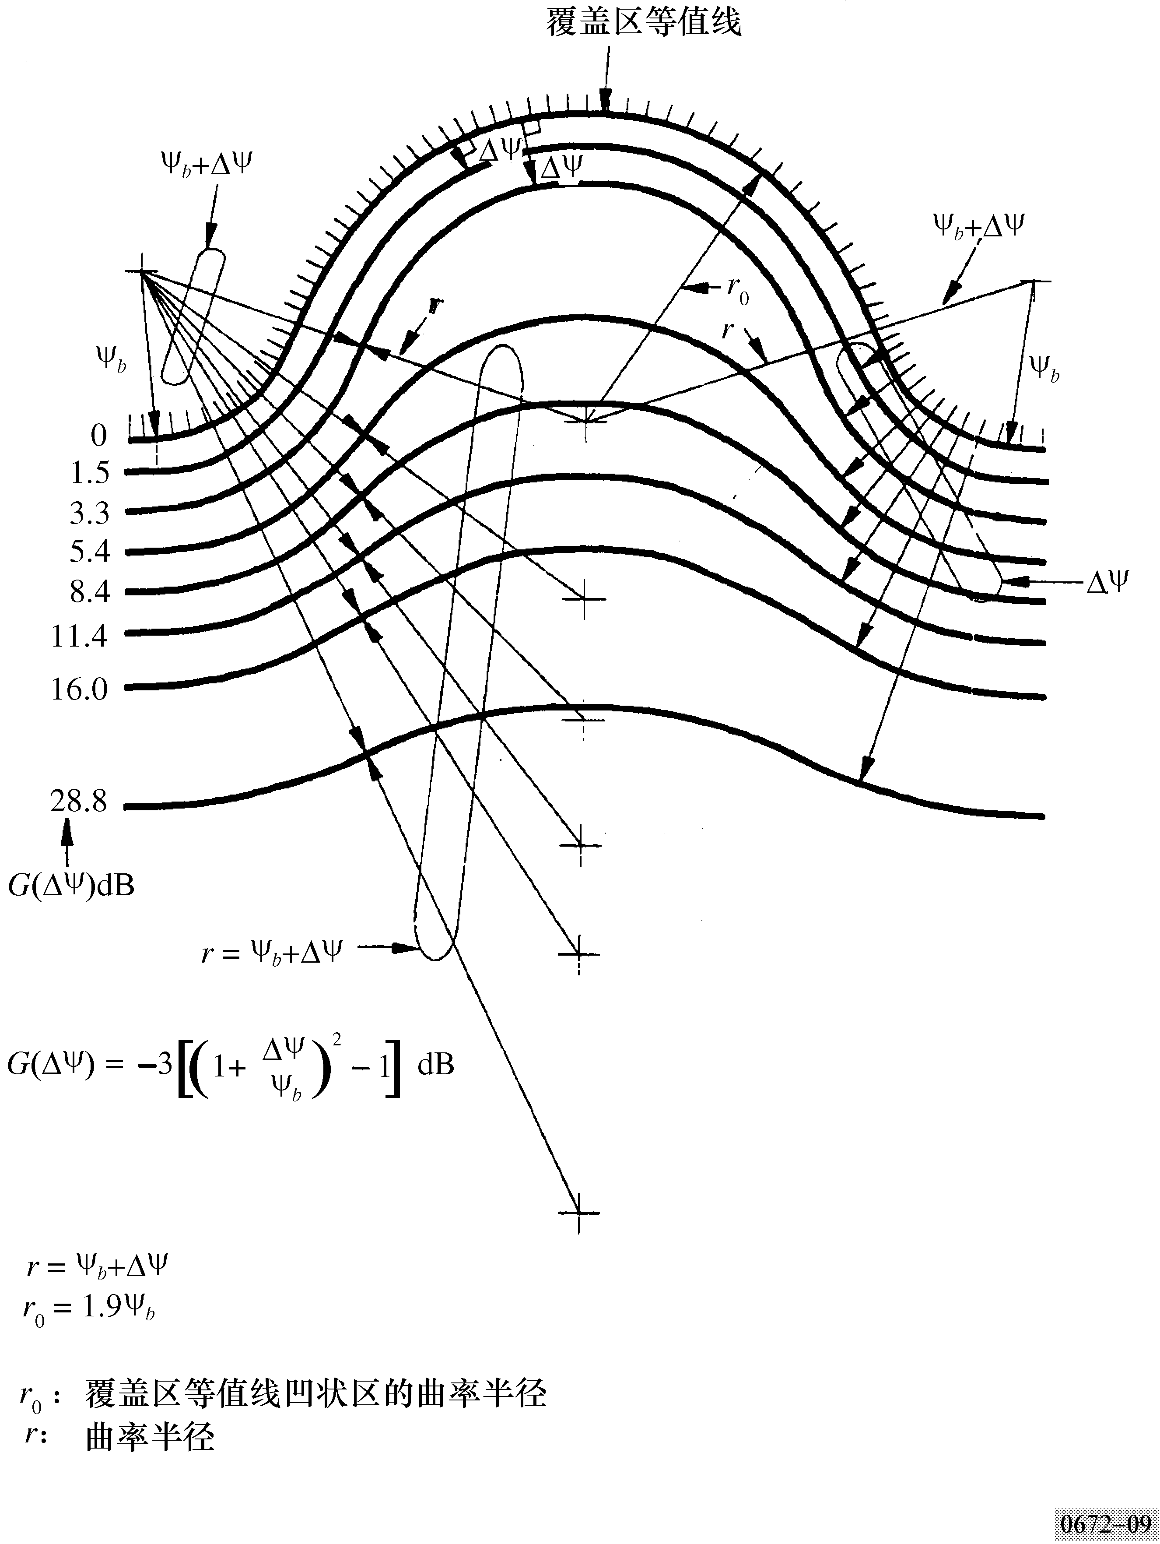

26 ITU-R S.672-4建议书

* 无线电通信第4研究组于2001年按照ITU-R 第44号决议 （RA-2000）对本建议书进行了编辑性修正。

